ТОГБОУ Казачья кадетская школа – интернат
имени графа И.И. Воронцова – Дашкова.

Методическая разработка классного часа
Тема: Я кадет Казачьей школы! Будем знакомы!

Разработчик и составитель воспитатель 7 «В» класса
Казачьей кадетской школы - интернат
имени графа И.И. Воронцова -Дашкова:
Губанова Виктория Александровна

Тамбов-2019г.
Тема классного часа:
«Я кадет Казачьей школы! Будем знакомы!»
Цели:
- познакомить с символикой Казачьей кадетской школы-интерната имени графа И.И. Воронцова-Дашкова : флагом, гербом, гимном;
- сформировать уважительное отношение к культуре школы, создавать эмоционально положительную основу для развития патриотических чувств;
- расширять кругозор кадетов;
- развивать чувство коллективизма.

Оборудование: Репродукция с флагом школы, логотип герба школы, музыкальный проигрыватель, доска, кубанка, шашка, нагайка.

Подготовка к классному часу:
- Подготовка докладов кадетов: История «Казачьей кадетской школы - интернат имени графа И.И. Воронцова-Дашкова», «Граф И.И. Воронцов - Дашков»;
- Символика школы: герб, флаг, девиз;
- Конкурс рисунков на тему «Я казак!»;
- Интерактивная - викторина «Как хорошо ты знаешь школу?».

Ход классного часа
Учитель:
-Здравия желаю кадеты! Я рада видеть вас сегодня на нашем классном часе, посвященном символике «Казачьей кадетской школы - интернат имени графа И.И. Воронцова-Дашкова».
И сегодня, вы не только покажите свои знания о родной школе, но и узнаете много нового и интересного.
Наша школа на протяжении долгих лет считается лидирующей в плане военно-патриотического воспитания подрастающего поколения. Наши победы на спортивных мероприятиях, казачьих сборах и зарницах дают нам повод гордиться не только нашей школой, но и учащимися, а значит учебный и воспитательный процесс двигается в правильном направлении. Наша с вами задача не упасть в грязь лицом и поддерживать престиж школы на должном уровне.
Наше учебное заведение не только является местом, где вы получаете знания, но и для некоторых учеников является домом. Домом радости и надежды, домом с заботливыми воспитателями, которые поймут и помогут. А насколько интересной будет ваша жизнь в стенах школы, зависит только от вас.
-А теперь давайте дадим слово кадету Родионову Кириллу. Кадет Кирилл подготовил доклад, историческую справку о нашей с вами школе. Сейчас окунемся в прошлое и побродим по закоулкам истории.
Выступление кадета Родионова Кирилла Николаевича:
ИСТОРИЧЕСКАЯ СПРАВКА
На улице Набережной стоит большое, красивое здание с колоннами. Табличка на нем гласит, что это памятник архитектуры, охраняется государством. Строительство начато 22 сентября 1779 года по повелению императрицы Екатерины II для духовной семинарии. Строительство семинарии, начавшееся в конце XVIII века, завершилось в начале 20 столетия на средства попечителей о бедных воспитанниках тамбовской семинарии и Тамбовской епархии. Возвышение купола над зданием свидетельствует о том, что здесь на втором этаже находилась церковь, освященная во имя Кирилла и Мефодия – создателей славянской письменности, покровителей просвещения. В годы Великой Отечественной войны в этом здании располагалось суворовское военное училище, где обучались мальчики, потерявшие родителей.
В 1960 году суворовское училище было расформировано. А здание по улице Ленинградской, д. 1 было передано школе-интернату № 1 с преподаванием ряда предметов в старших классах на немецком языке. В 1960 году в школе-интернате № 1 – 20 классов, 400 учащихся. Первым директором школы интерната был Прокудин Олег Михайлович. Под его руководством работало 80 учителей и воспитателей. В настоящее время в этом здании располагается один из корпусов ТГТУ. В соответствии с приказом отдела народного образования Тамбовского облисполкома от 6 мая 1961 г. №38, с 1 сентября 1961 г. был определен профиль производственного обучения учащихся 9-11 классов — подготовка старших пионерских вожатых для сельских школ области. Один выпуск учащихся, с присвоением профессии старшей пионерской вожатой, был произведен в июне 1964 года.
В соответствии с приказом отдела народного образования Тамбовского облисполкома от 13 мая 1965 г. №45 и на основании приказа отдела народного образования Тамбовского горисполкома от 31 мая 1965 г. №91 преподавание ряда предметов на иностранном языке было прекращено. Оборудование лингафонных кабинетов, учебники немецкого языка, художественная и специальная литература на немецком языке были переданы средней школе №29 г. Тамбова. Школа-интернат стала называться Тамбовской восьмилетняя школа - интерна.
В 1966 году школа-интернат № 1 получила новое место жительства в Пригородном лесу, где ныне располагается «Дом ветеранов». Десять лет этот прекрасный уголок был домом более чем для 300 воспитанников школы. В 1966 -1976 году работало 56 педагогов.
В 1976 году школа-интернат № 1 опять переезжает в город Тамбов на улицу Пионерская, д.11. Директором назначается Долгая Тамара Степановна, которая проработала на этой должности 17 лет. Восьмилетняя школа-интернат № 1 располагалась в двух корпусах: начальная и основная школа. В школе было 8 классов, в которых обучалось 302 ученика. В 1995 году в общеобразовательной восьмилетней школе-интернате было 9 классов, в которых обучалось 198 учеников. Директор – Горелов Виктор Николаевич. В 1996 году начальную школу переводят в другое здание по ул. Пирогова, и создается школа-интернат № 2. Постановлением мэра г. Тамбова в 2001 году школа-интернат № 1 переименована в « Муниципальная общеобразовательная школа-интернат основного общего образования № 1». Постановлением Администрации г. Тамбова в 2011 году школа-интернат № 1 переименована в Тамбовское областное государственное образовательное учреждение «Общеобразовательная школа-интернат основного общего образования № 1».
Постановлением Администрации Тамбовской области за №779 от 21.07.2015 ТГБОУ «Общеобразовательная школа-интернат основного общего образования № 1» переименовано в Тамбовское областное государственное общеобразовательное учреждение «Казачья кадетская школа-интернат имени графа И.И. Воронцова-Дашкова».
Традициями школы являются: традиционное казачье воспитание, позитивное отношение к получению знаний, формирование положительной мотивации на продолжение образования; создание условий для развития каждого обучающегося с учетом индивидуальных возможностей, для подготовки к осознанному выбору будущей профессии, скорейшей адаптации к условиям самостоятельной жизни и трудовой деятельности после окончания школы; образование и воспитание активной гражданской позиции обучающихся, традиционные семейные ценности, православие.

Учитель:
Кадет Кирилл подготовил полную справку о рождении нашей школы, о ее превращении в казачью.
Кадет Елисеев Дмитрий Романович расскажет нам, в честь какого деятеля названа наша школа. По каким причинам именно в честь данного человека наша школа получила свое название.

Выступление кадета Елисеева Дмитрий Романовича:
ГРАФ И.И. ВОРОНЦОВ-ДАШКОВ
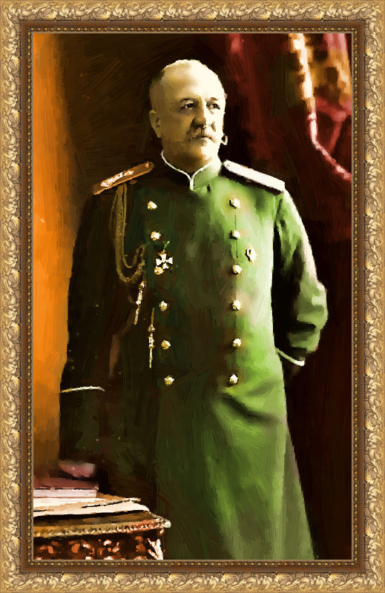
Ты славный путь свершил в течение полвека,
Твоих заслуг не перечесть,
И в каждом ближнем видя человека,
Ты презирал лишь ложь и лесть.
Всегда, как рыцарь, был великодушен,
И за коварство злобой не платил.
Велению души своей прямой послушен
Ты только побеждал и… победил.
(из посвящения «Орел Кавказа»)

Граф Илларион Иванович Воронцов-Дашков (1837-1916) — русский государственный и военный деятель из рода Воронцовых-Дашковых: министр императорского двора и уделов (1881-1897), председатель Красного Креста (1904-1905), наместник на Кавказе (1905-1916), наказной атаман Кавказских казачьих войск, крупный землевладелец и предприниматель. Происходил из старинного рода Воронцовых, одна из ветвей которых с 1807 унаследовала фамилию Дашковых, поскольку этот знаменитый род, находящийся с Воронцовыми в родстве, пресекся. Отец был членом Государственного Совета, вице-президентом капитула императорских и царских орденов. Мать Александра Кирилловна, урожденная Нарышкина, также происходила из знатного рода, связанного с правящей династией. Она в юности встречалась с Пушкиным, стихи ей посвящали Лермонтов и Некрасов. Семья Воронцовых-Дашковых была одной из богатейших в России. Но главной особенностью для всех Воронцовых была служба верой и правдой России и ее монархам. Илларион Иванович не составлял исключения. Получив прекрасное домашнее образование, в 1855 он поступил в Московский университет, но шедшая тогда Крымская война вызвала у него естественный поступок — Воронцов-Дашков поступил на военную службу, проучившись лишь несколько месяцев. Правда, война скоро закончилась. Тем не менее он остался в армии. В 1858 в звании корнета отправился на Кавказ и принял активное участие в завершающих операциях Кавказской войны, закончившейся пленением Шамиля. За храбрость в боях был произведен в ротмистры, получил свои первые ордена и золотую саблю.
Отличившегося офицера перевели в адъютанты Цесаревича Александра Александровича, будущего Александра III. Так началось тесное сотрудничество Воронцова-Дашкова со своим будущим монархом. Впрочем, помимо адъютантских обязанностей Воронцов-Дашков оставался на военной службе и не забывал об этом. В 1865 он был командирован в Туркестан с инспекционными целями. Однако быстро и аккуратно выполнив инспекторские обязанности, Воронцов-Дашков принял участие в боевых действиях. Он отличился в бою под Мурзарабатом, командуя штурмовой колонной, взял крепости Ура-Тюбе и Джизак. За победы над войсками среднеазиатских ханств Воронцов-Дашков был награжден многими орденами, произведен в генерал-майоры и стал помощником губернатора Туркестана. На этом посту Воронцов-Дашков продемонстрировал качества прекрасного администратора и хозяйственника. Год спустя он возвратился в Петербург командиром лейб-гвардии Гусарского полка с зачислением в Свиту Его Императорского Величества. Продолжая службу, Воронцов-Дашков стал начальником штаба Гвардейского корпуса, командиром которого был Цесаревич Александр Александрович. Во время русско-турецкой войны 1877-78 Воронцов-Дашков командовал кавалерией Рущукского отряда (группировки войск, начальником которой был Цесаревич). Отличившись в ряде боев, вскоре заболел под Плевной и уехал лечиться. Болезнь оказалась тяжелой, и несколько лет Воронцов-Дашков провел в своем имении, числясь в отпуске.
Цареубийство 1 марта 1881 изменило положение Воронцова-Дашкова. Новый Император Александр III, для которого Воронцов-Дашков был не только подданным, но и личным другом, назначил его начальником своей охраны. Воронцов-Дашков не только охранял персону Государя, но и внес вклад в разгром терроризма. Вместе со своим давним кавказским товарищем Р. А. Фадеевым стоял у истоков «Священной Дружины». Воронцов-Дашков возглавлял ее, имея конспиративный псевдоним «Нaбольший». Правда, главную роль в разгроме народовольчества сыграло охранное отделение департамента полиции, но сам факт создания Дружины свидетельствовал о том, что Воронцов-Дашков и его единомышленники были готовы к борьбе с крамолой использовать все методы. После победы над народовольцами, в авг. 1882 Воронцов-Дашков был назначен министром двора и уделов. Воронцов-Дашков ушел в отставку в 1896 после Ходынской катастрофы. Собственно, прямой вины Воронцова-Дашкова и его ведомства в катастрофе не было, но он предпочел по долгу верноподданного взять всю вину на себя. После отставки оставался членом Государственного Совета, но в основном вел жизнь частного лица. Впрочем, Воронцов-Дашков активно занимался благотворительностью, щедро расходуя на это свое состояние.
Когда разразилась революция 1905, вновь оказался в строю. Уже в феврале 1905 он был назначен Наместником Кавказа (должность, вновь восстановленная специально для него). На Кавказе революция приняла особо крайние формы, к тому же, как и всегда, при малейшем ослаблении русской власти на Кавказе началась всеобщая резня. В этих условиях 68-летний наместник оказался на высоте положения. Он железной рукой пресек беспорядки, но при этом провел ряд реформ, умиротворивших край. В частности, он отменил секвестр на собственность армяно-григорианской церкви, ликвидировал все остатки крепостнической зависимости (временнообязанное состояние, долговую зависимость и пр.), уволил коррумпированных и неблагонадежных чиновников. В наместничество Воронцова-Дашкова на Кавказе шло широкое железнодорожное строительство. Баку, Тифлис и Батум быстро превращались из восточных грязных трущобных городов в благоустроенные города со всеми атрибутами цивилизации. Командуя войсками Кавказского округа, старый генерал подготовил и личный состав, и инфраструктуру к вероятной войне. О том, насколько эффективно он подготовил войска округа, показали кампании 1914-17 на Кавказском фронте, на котором русские войска одерживали непрерывные победы. Следует заметить, что Воронцов-Дашков добился умиротворения Кавказа, а затем обеспечил ему экономическое процветание не только административными мерами, но и сумел повлиять на кавказцев как личность. Гр. С. Ю. Витте, к которому Воронцов-Дашков относился достаточно холодно, тем не менее не без зависти писал: «Это, может быть, единственный из начальников края, который в течение всей революции, в то время, когда в Тифлисе ежедневно кого-нибудь убивали или в кого-нибудь кидали бомбу, спокойно ездил по городу как в коляске, так и верхом, и в течение всего этого времени на него не только не было сделано покушения, но даже никто никогда еще не оскорбил ни словом, ни жестом». Конечно, Воронцов-Дашков прекрасно понимал всю опасность своего положения, которое воистину было хуже губернаторского. Террористами был убит его зять, московский градоначальник П. П. Шувалов, стал жертвой покушения управляющий одним из заводов Воронцова-Дашкова. Тем не менее Наместник Кавказа демонстрировал вызывающее пренебрежение охраной своей персоны. Разумеется, при всей своей личной храбрости Воронцов-Дашков был далек от бессмысленной удали. Просто еще со времен участия в кавказских и туркестанских походах в дни своей молодости он хорошо усвоил психологию восточных народов. Он беспощадно боролся с терроризмом и бандитизмом (что на Кавказе часто бывает одним и тем же) и все преступники понимали неотвратимость наказания. При этом Воронцов-Дашков мог проявлять милосердие к поверженным врагам. Воронцов-Дашков всем своим видом давал почувствовать, что именно он представляет на Кавказе Царя.
В сентябре 1915 78-летний Наместник покинул свой пост, выйдя в отставку. Он оставил умиротворенный край и победоносную армию, уже год бьющую турок в глубине неприятельской территории. Проживший всю жизнь в труде, Воронцов-Дашков совсем немного прожил в отставке. Он скончался в январе 1916, всего за год до падения русской монархии, которой служил, как и все его предки, верой и правдой.
Согласно высказанной просьбе Тамбовского казачества о увековечивании памяти графа Воронцова-Дашкова в Тамбове на месте расположения кадетских-казачьих классов (теперь Казачья кадетская школа имени графа И.И.Воронцова-Дашкова), 25 октября 2013 года был открыт памятник. Открытие памятного бюста началось с молебна и его освящения, которое совершил Высокопреосвященнейший Феодосий митрополит Тамбовский и Рассказовский.

Учитель:
Каждый из вас должен знать и уважать символику нашей школы. Единство культуры и истории нашей школы на общем языке её символов. В каждом элементе школьной символики заложен глубочайший смысл. Эти символы отражают историю происхождения школы, её структуру, её цели, принципы, традиции, особенности.
Вот они, эти гордые символы нашей школы.
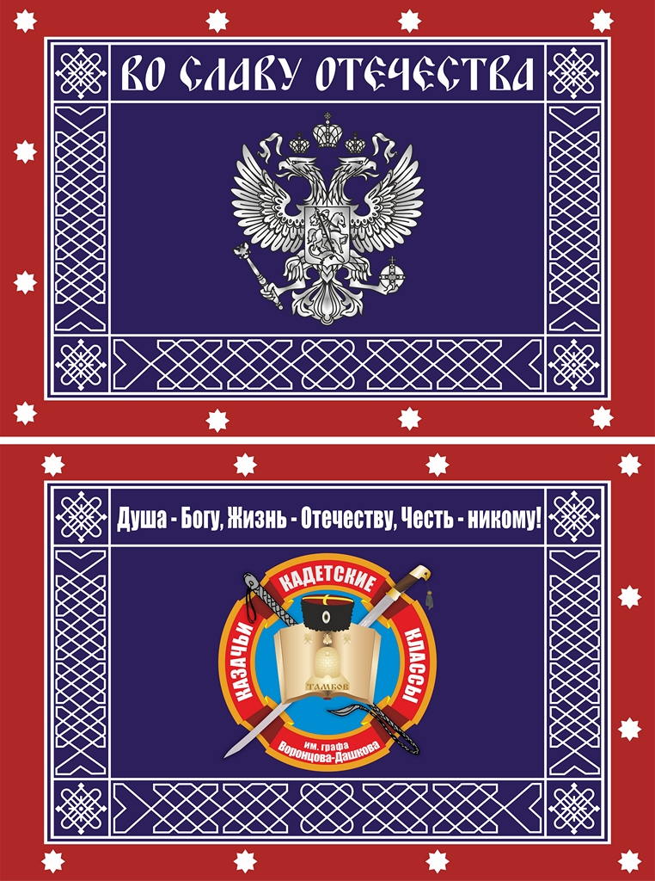

Символы нашей школы выражают особенности, её отличительные черты в ряду других школ. Ко всем существующим ныне символам нашей школы надо относиться с уважением, чтить их как достояние.
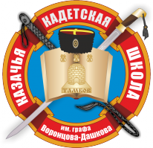
У нашего герба имеются свои отличительные знаки. Давайте рассмотрим по подробней, что же изображено на нашем гербе. На самом верху мы видим головной убор казака - кубанка.
- Кубанка - низкая (укороченная) папаха, первоначально головной убор кубанских казаков, откуда и получила своё название. Шапка-кубанка появилась благодаря папахе, которая была популярная среди кавказцев в XV–XVI веке. Благодаря этому на Кубане и стали носить такие головные уборы. Папаха была довольно неудобной для казаков. Она постоянно падала при верховой езде, поэтому стала ниже. Но её форма (цилиндр) сохранилась. Кубанку мужчины носили в зимнее время. Это был отличный вариант как для повседневной жизни, так и на праздник.
Далее на гербе школы мы находим казачью шашку, неотъемлемый атрибут достойного казака.
- Казачья шашка – холодное клинковое оружие, форма изогнутого клинка которого придает ему сходство с саблей. Однако, спутать эти два вида оружия может только некомпетентный человек. Несмотря на некоторую схожесть во внешнем виде, шашка произошла вовсе не от сабли, а от длинного ножа. Казаки всегда придавали большое значение символике.В церкви, в момент слушания Евангелия, шашки обнажались на половину, что означало готовность казака стать на защиту христианства. Сохранялась в семье на видном месте. Передавалась от деда к внуку, когда “старик терял силы” и менял шашку на посох. Если в роду не оставалось наследников, шашка ломалась пополам и укладывалась в гроб умершего. Шашку и шапку казак мог потерять только вместе с головой. На Круге голосовали шашками. Не обладавший всей полнотой прав, шашку носить не смел. По решению Круга казак мог быть лишен права ношения оружия на определённый срок. Следующим наказанием было исключение из станицы и казачества. Шашка исторически является оружием, популярным среди воинственных племен Кавказа. Именно на Кавказе, во время вооруженных конфликтов с горцами, с этим оружием и познакомились русские солдаты. Оценив преимущества шашки, они и сами начали его использовать, а в XIX в шашка потеснила саблю, заменив ее в уставном оружии русских воинов.
А также на гербе мы видим второй неотъемлемый атрибут настоящего казака – это нагайка.
- Нагайка тесно связана с историей российского казачества. Она сопровождала казака в течение всей его жизни: ее вешали над колыбелью младенца для отпугивания злых духов, дарили мальчикам, когда их обучали езде на лошади, брали в бой и на охоту, ей наказывали провинившихся, а когда казак умирал, его хоронили вместе с шашкой, нагайкой и уздечкой.

Интересные факты
Обучали технике владения нагайкой мальчиков с 8-летнего возраста, начиная с простых приемов – вращения одной нагайкой. Обязательным условием является выполнение упражнений с широко открытыми глазами, что позволяет хорошо видеть оружие и обеспечивает обзор.
Даже тот мужчина, который по рождению не является казаком, может быть принят в казачество. Для этого ему придется пройти старинную церемонию верстания в казаки: ответить на вопросы старейшин на знание молитв, обычаев, заповедей.
А после целования креста и Евангелия атаман нагайкой должен ударить (по свидетельствам очень ощутимо) его по спине 3 раза: за родину, казачество и веру православную.
Нагайка использовалась казаками и на охоте, и для подстегивания лошадей.
В бою она выполняла вспомогательную роль и в целом служила для оглушения противника, если была утеряна шашка или пика. Но все же опытные воины с ее помощью могли нанести смертельный удар и даже стащить седока с лошади.
Каждый ученик, КАДЕТ, нашей школы обязан знать эти символы и что они означают. Без должного понимания и полной веры не может стать настоящего казака. Именно поэтому у казаков есть девиз в который они верят и отдаются всей душой и телом. Казак - есть слуга своего Отечества - России и защитник его от внешних и внутренних врагов. Казачество своё главное предназначение видит в служении народу и России ради их благоденствия, а не для собственной корысти и славы. Казак за это готов пролить кровь свою.
Девиз казаков :
«Служу отечеству, казачеству и вере православной».
Все наши кадеты принимают присягу. После чего они становятся настоящими членами казачьей школы, казачьего общества. Под казачьим знаменем казак принимает присягу на верность России и Казачеству. Присяга есть клятвенное обещание, которое ты даёшь Богу на кресте Спасителя и его Евангелии в том, что везде и всегда будешь защищать Веру Православную и Отечество до последней капли крови. Пойти против присяги - значит, стать изменником и предателем Казачества и Отечества.
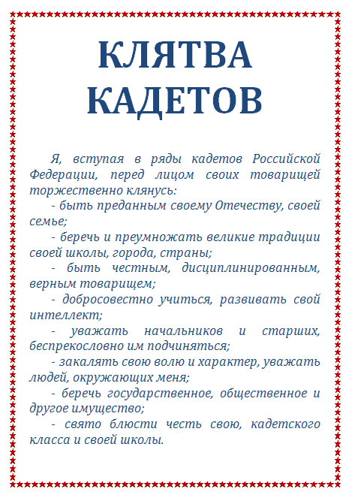
Учитель: Ну а теперь немного развлечемся и отправимся в путешествие по школе. Предлагаю вам сыграть в интерактивную игру – викторину. Ваша основная задача ответить на вопросы о нашей школе, но если вы не знаете ответа на вопрос, то можете ответ найти.
Итак ребята, я раздаю вам бланки и по команде можете начинать. На старт, внимание, марш.
Бланк Интерактивной – викторины путешествия:
Интерактивная-викторина путешествие
Как хорошо ты знаешь школу, проверь себя?
№ | Вопрос или задание | Твой ответ | Твой бал за ответ
1 | На какой этаже находится уголок безопасности дорожного движения?
2 | Где именно или напротив какого кабинета висит вся символика казака (шашка, кинжал, костюм итд)
3 | На каком этаже висит расписание твоих уроков? Может еще где то имеется?
4 | На какой этаже можно увидеть бюсты знаменитых полководцев?
5 | Сколько бюстов имеется в школе и вне школы, но на ее территории?
6 | Вспомни кто там изображен, перечисли как можно больше?
7 | Где находится портрет человека , в честь которого названа наша школа?
8 | А есть ли еще где-то его изображение?
9 | Где на территории нашей школы есть обширное изображение Российского Флага или цвета(белый, синий, красный)
10 | Вспомни эмблему школы! Что на ней изображено? Сможешь ли ты вспомнить что они означает?
11 | В каком классе имеется в наличии на плакатах, баннерах итд. Символика РФ или Тамбовской области?
12 | На обратной стороне ,схематично, нарисуй как ты представляешь эмблему класса!
Спасибо за участие!!!! Ты молодец!!!
Твои результаты!

Учитель: Наш классный час подошел к концу. Надеюсь он был познавателен для вас?! Что нового вы узнали, что вас удивило?
Ребята любите свою Родину, уважайте свою школу и учителей с наставниками и помните, что каждый из нас – частичка в обществе и ее будущее.
Фотографии классного часа: 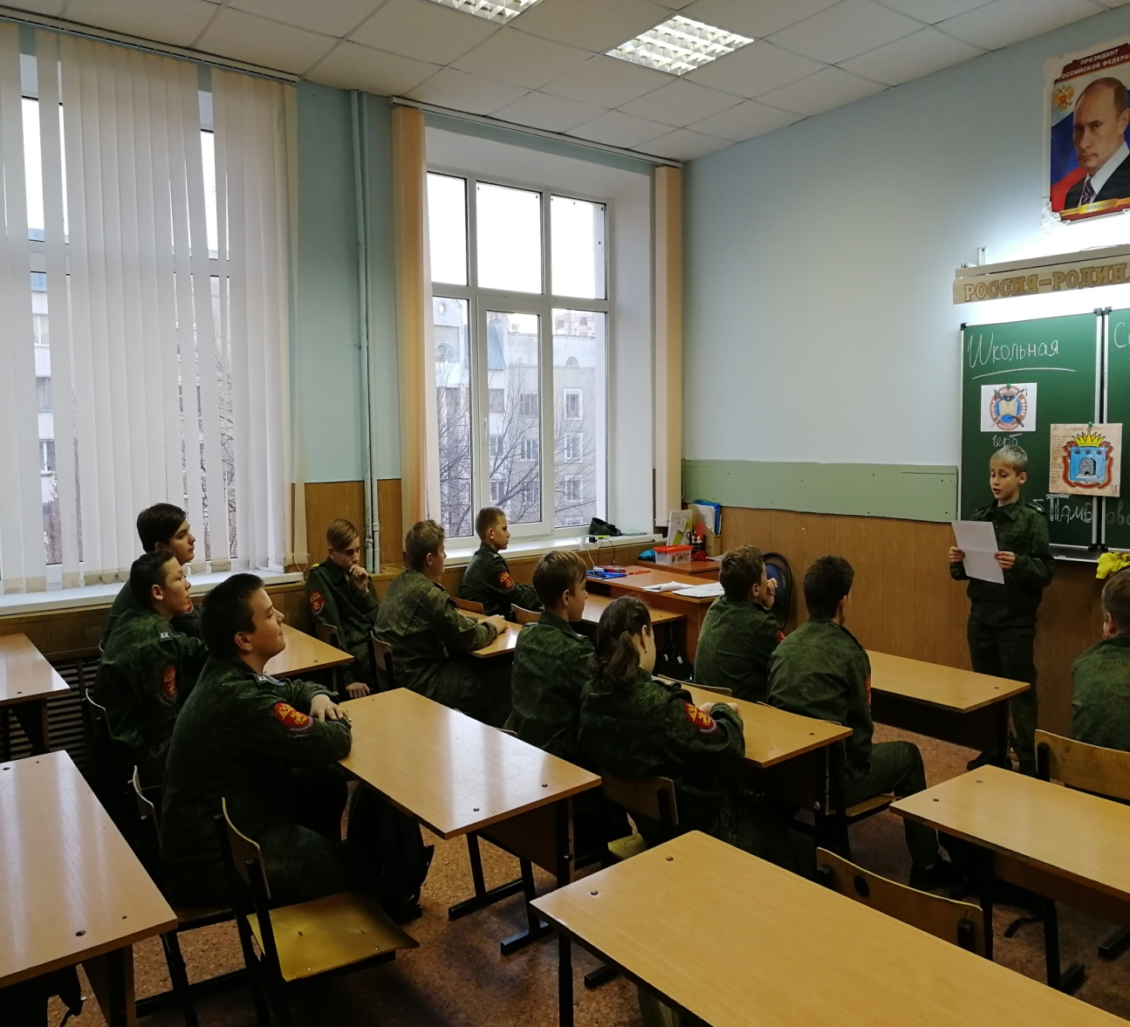
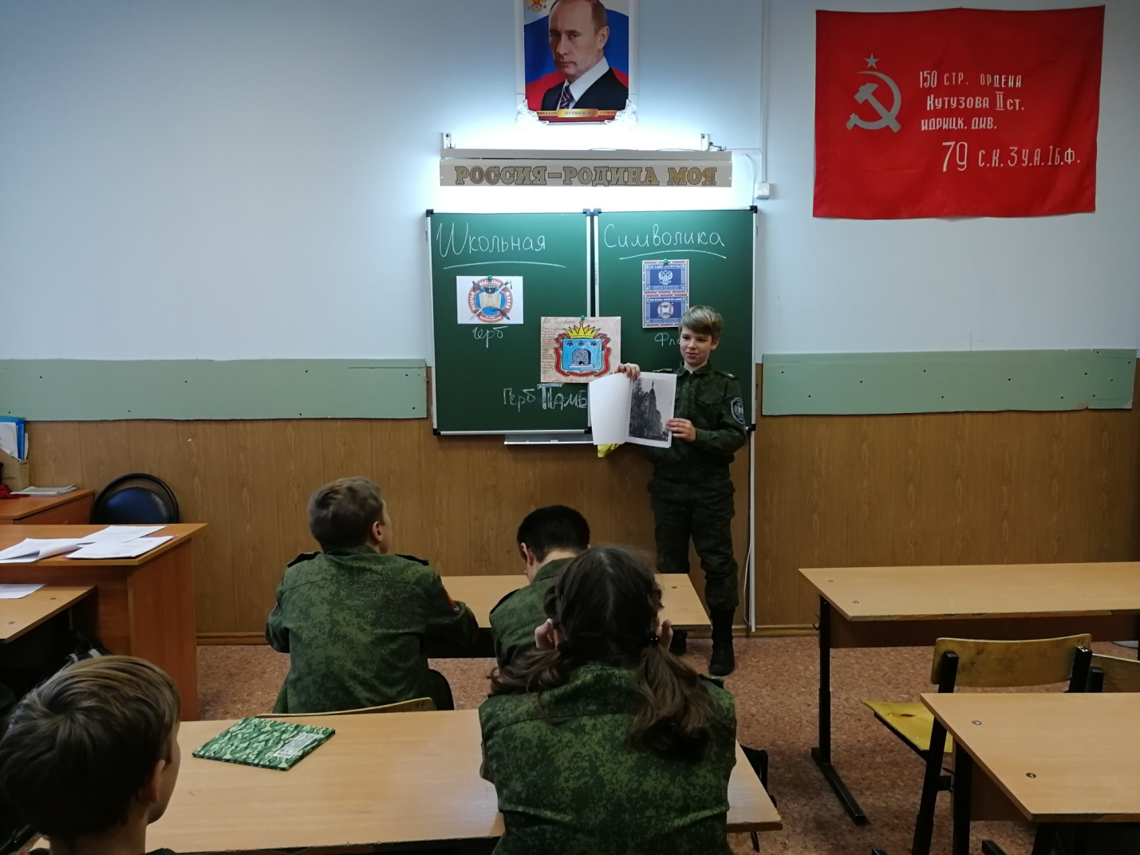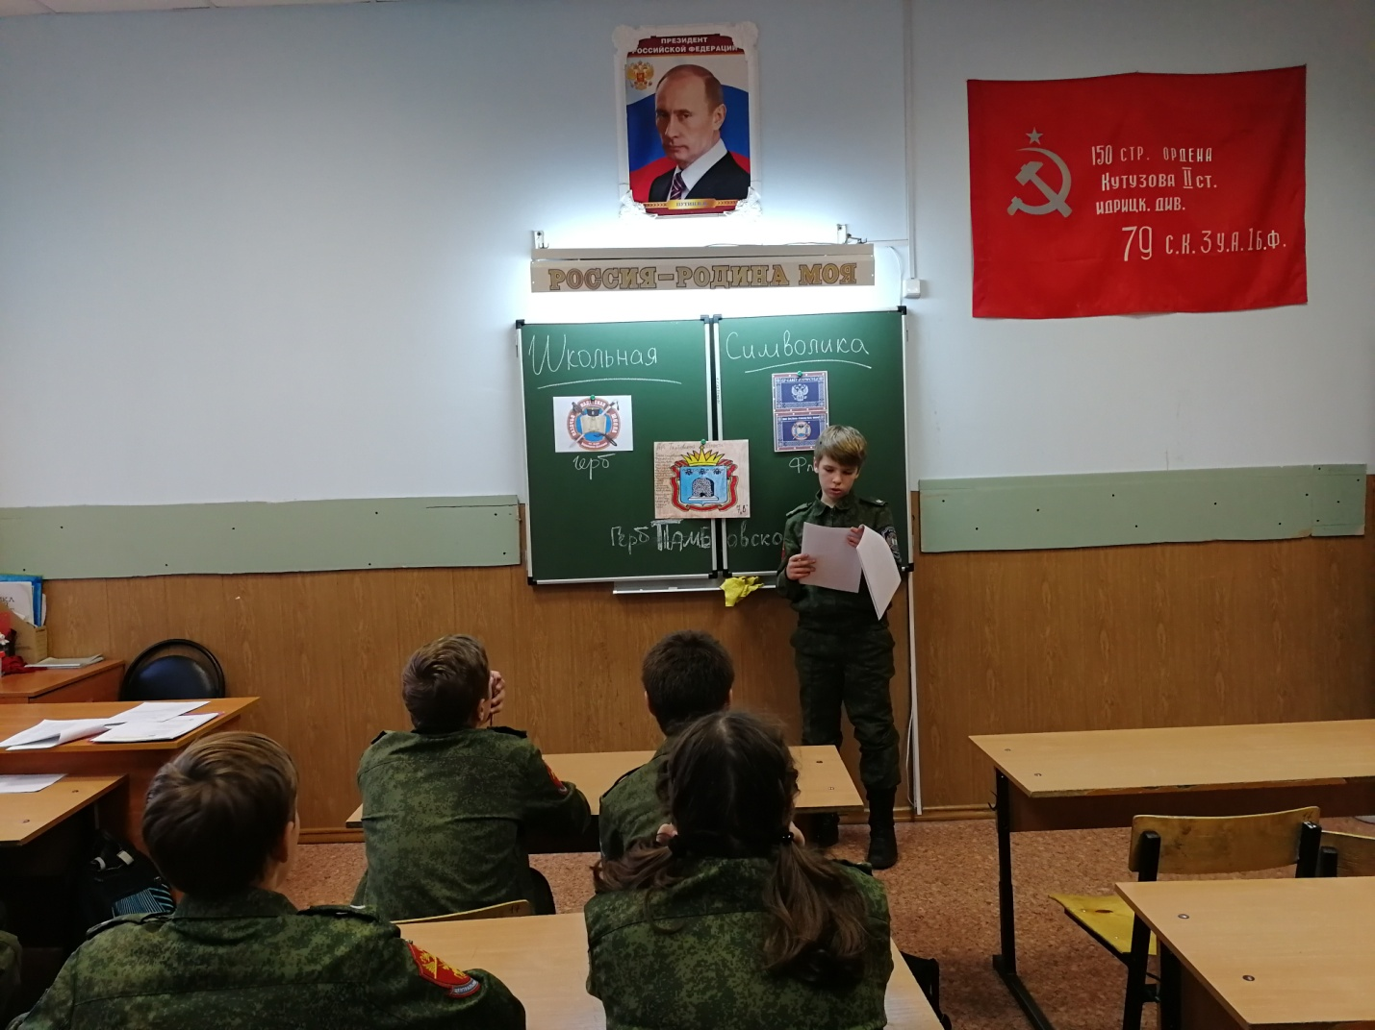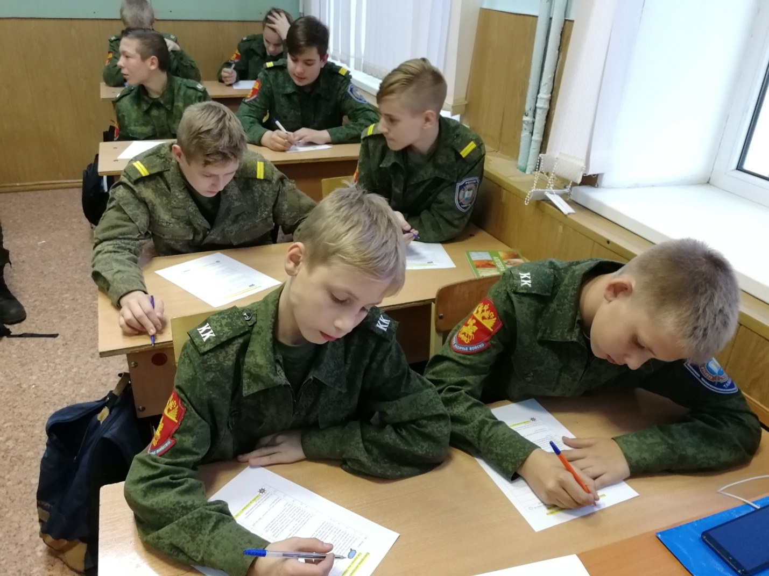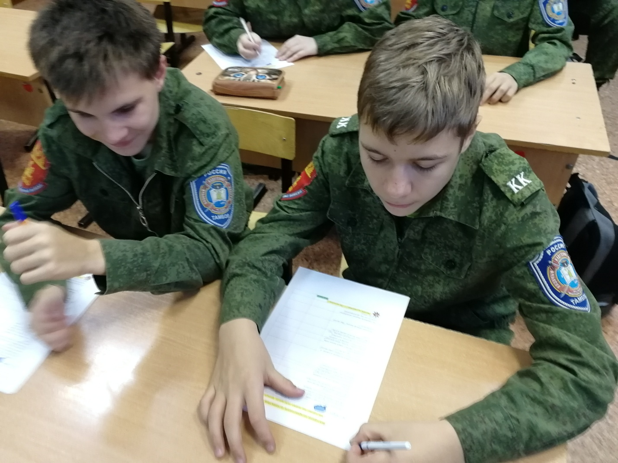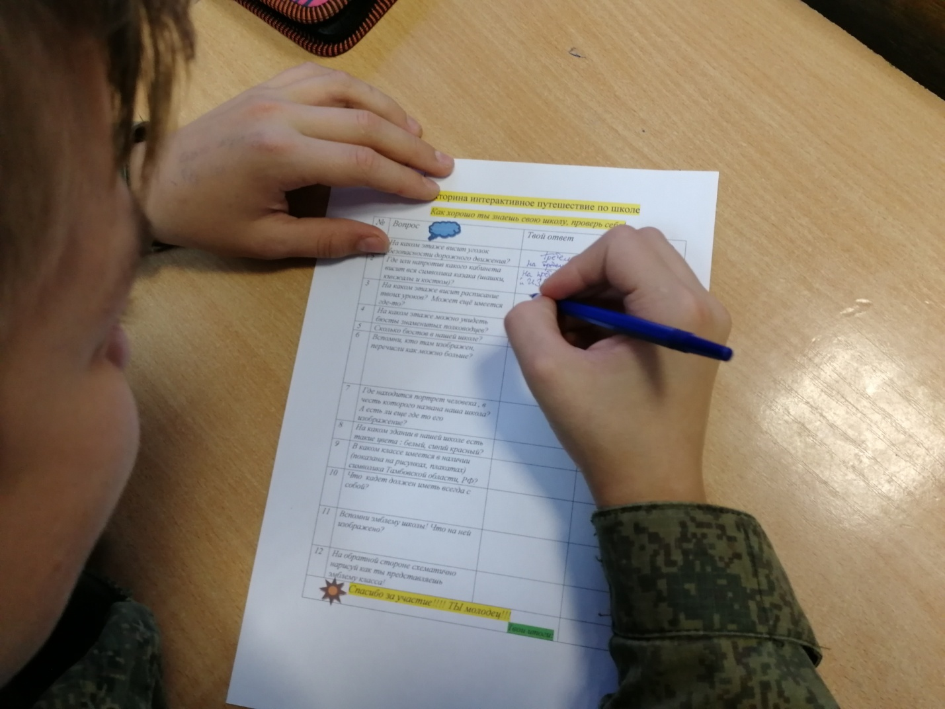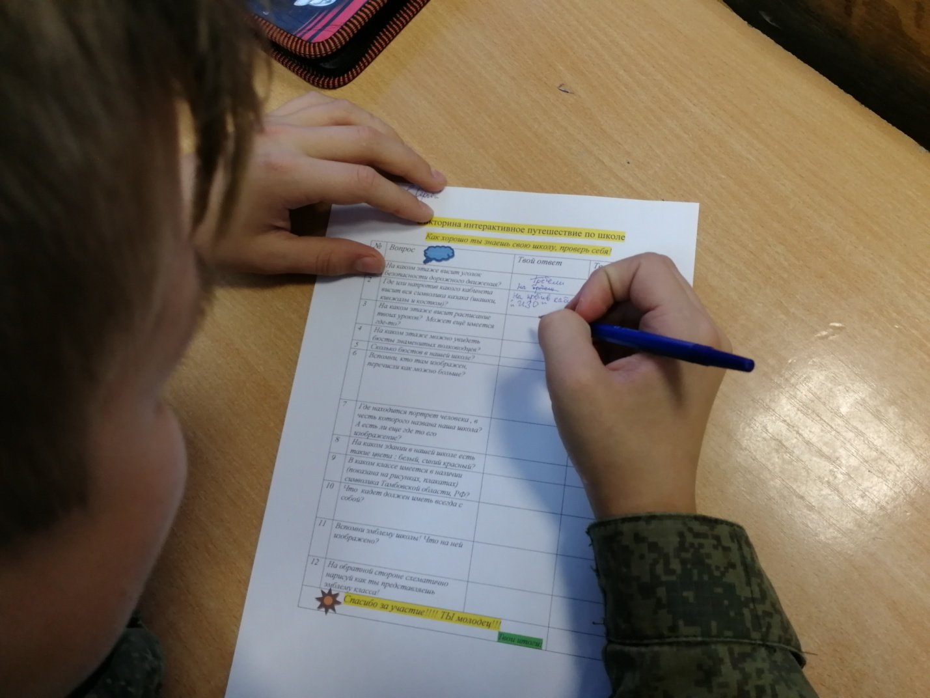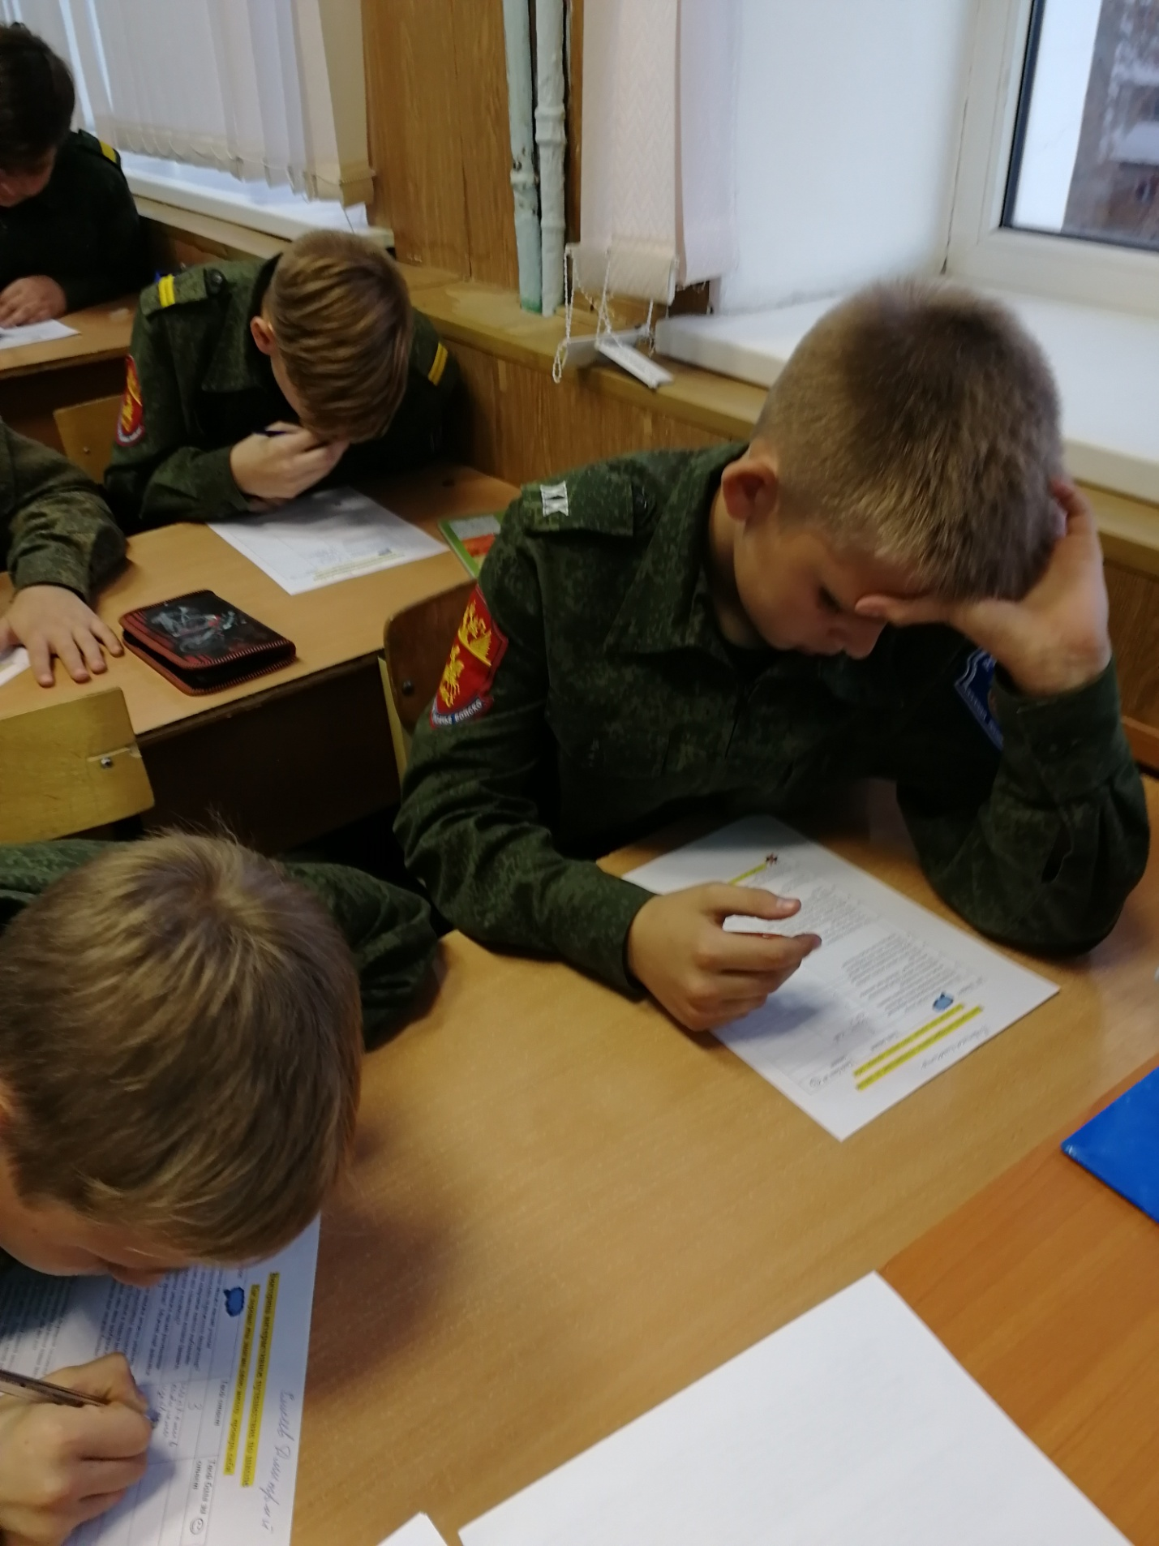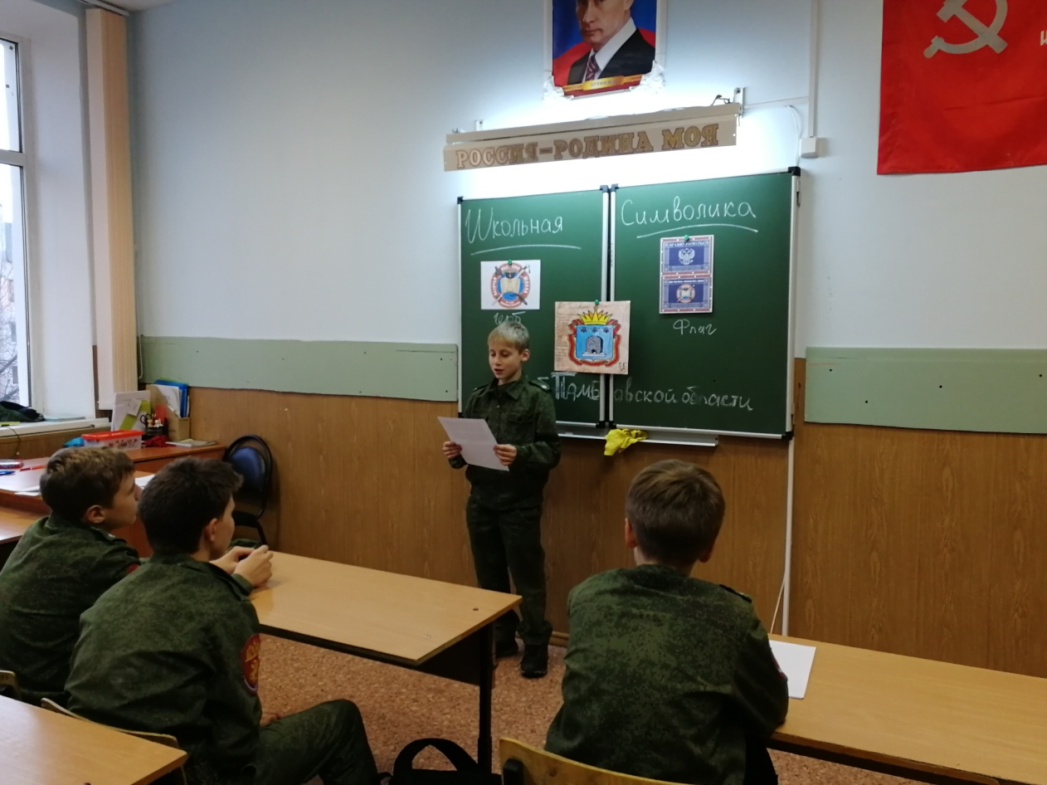

Список литературы:
- Использованы материалы сайта Большая энциклопедия русского народа.
- Сайт «Казачьей кадетской школы-интернат имени графа И.И. Воронцов-Дашков»- http://tambov-internat.68edu.ru/
- https://gufo.me/dict/bse/Воронцов-Дашков
- http://kazak-tambov.ucoz.ru/index/kodeks_chesti_kazaka/0-7
- https://tkaner.com/golovnye-ubory/kubanka/kubanka-eto/
- http://antichnost-i-srednevekove.ru/kazachya-shashka/
- https://warbook.club/oruzhie/holodnoe/nagayka/

